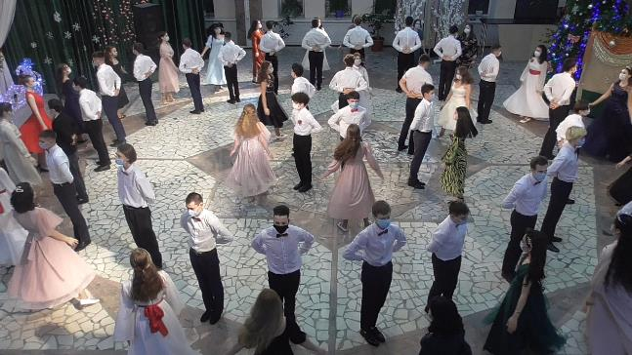
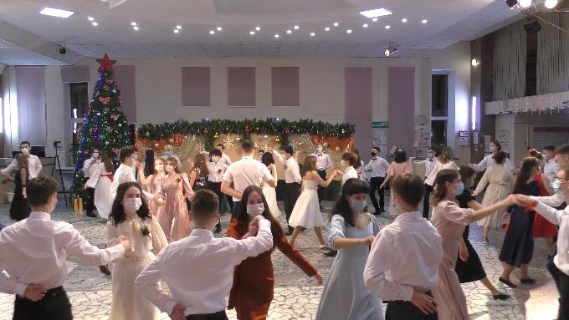
Ежегодно, в декабре, проводится грандиозный городской праздник «Новогодний бал Главы города для одарённой молодёжи». Участники праздника – обучающиеся образовательных организаций города, добившиеся особых успехов в учёбе, творчестве, спорте и общественной деятельности. Всё мероприятие пронизано духом эстетики, благородства и особой красоты классических бальных танцев – минуэта, вальса, польки, мазурки и других.

